RU Инструкция по эксплуатации и техническому обслуживанию

Клеевой пистолет

Модель: КПC-24800

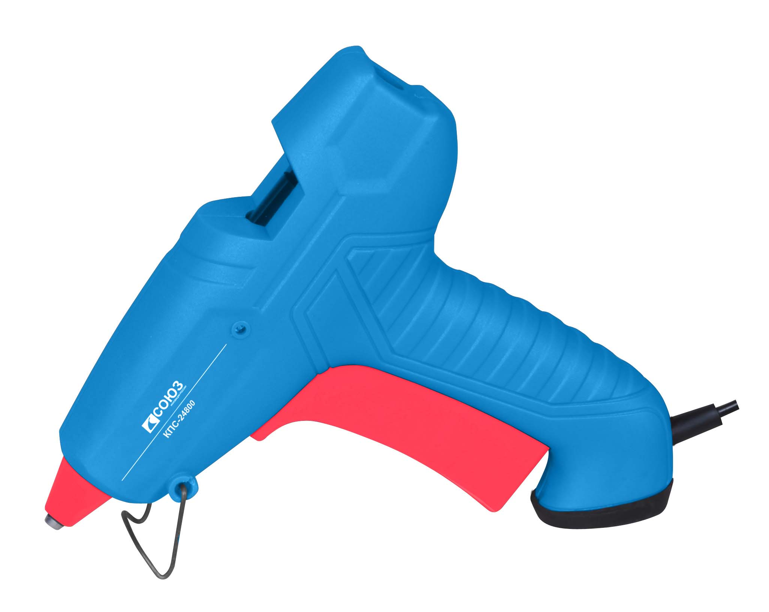

RU-2015-12-15

Содержание

Описание .................................................................................................3
Технические характеристики.................................................................4
Комплектность поставки........................................................................4
Правила по технике безопасности.......................................................4
Правила по эксплуатации оборудования...........................................8
Техническое обслуживание оборудования.......................................10
Гарантийное обязательство.................................................................10

ВНИМАНИЕ!

Отсутствие гарантийного талона и серийного номера на инструменте исключает возможность его гарантийного ремонта!

Уважаемый покупатель!

Компания выражает Вам свою глубочайшую признательность за приобретение клеевого пистолета нашей торговой марки.

Внимание! Электроинструменты относятся к бытовому классу электроинструмента. Внимательно прочтите данную инструкцию! После непрерывной работы в течение 15-20 минут необходимо выключить электроинструмент, возобновить работу можно через 5 минут! Не перегружайте мотор электроинструмента.

Изделия под торговой маркой постоянно усовершенствуются и улучшаются.

Поэтому технические характеристики и дизайн могут меняться без предварительного уведомления. Приносим Вам наши глубочайшие извинения за возможные причиненные этим неудобства.

Внимательно изучите данную инструкцию по эксплуатации и техническому обслуживанию. Храните её в защищенном месте.

Описание

- Кнопка
- Сопло
- Опорная скоба
- Отверстие для подачи клеевых стержней
- Клеевой стержень
- Рукоятка
- Защита шнура
- Окно контроля остатка клея
- Индикация работы

Технические характеристики

Параметры / Модели | КПC-24800
Максимальная мощность, Вт | 200
Номинальная мощность, Вт | 20
Напряжение/Частота, В/Гц | 220/50
Скорость подачи клея , г/мин | 16
Время нагрева , мин | 5-7
Поставляется с 2 клеевыми стержнями, мм | Ø11.2X100
Масса, кг | 0,27

Комплектация
Клеевой стержень 2 шт
Опорная скоба 1 шт

Правила по технике безопасности

Общие Правила Безопасности при Работе с Электроинструментом
Внимание! Электроинструменты является оборудованием повышенной опасности. Пользуясь электроинструментом, чтобы не подвергаться опасности поражения током, травмы или возникновения пожара, следует СТРОГО соблюдать следующие основные правила техники безопасности. Прочитайте и запомните эти указания до того, как приступите к работе с электроинструментом. Храните указания по технике безопасности в надёжном месте.

СОХРАНИТЕ ЭТИ ИНСТРУКЦИИ
Рабочее Место
Содержите рабочее место чистым и хорошо освещенным.
Загроможденные плохо освещенные рабочие места являются причиной травматизма.
Не используйте электроинструменты во взрывоопасных помещениях, таких где присутствуют огнеопасные жидкости, газы, или пыль. Электроинструменты создают искры, которые могут привести к возгоранию пыль или пара.
Держите детей, и посетителей на безопасном расстоянии от работающих электроинструментов.
Не отвлекайтесь – это может вызвать потерю контроля при работе и стать причиной травмы.
Электробезопасность

Перед включением проверьте соответствует ли напряжение питания Вашего электроинструмента сетевому напряжению; проверьте исправность кабеля, штепселя и розетки, в случае неисправности этих частей дальнейшая эксплуатация запрещается.

Электроинструменты с двойной изоляцией не требуют подключения через розетку с третьим заземленным проводом. Для электроинструментов без двойной изоляции подключение через розетку с заземленным проводом обязательно

Избегайте контакта тела с заземленными поверхностями типа труб, радиаторов, печей и холодильников. Риск удара током резко возрастает, если ваше тело соприкасается с заземленным объектом. Если использование электроинструмента во влажных местах неизбежно, ток к электроинструменту должен подаваться через специальное устройство-прерыватель отключающее электроинструмент при утечке. Резиновые перчатки электрика и специальная обувь далее увеличат вашу личную безопасность.
Не подвергайте электроинструменты воздействию дождя или влажным условиям. Вода, попавшая в электроинструмент значительно увеличивает риск удара током.
Аккуратно обращайтесь электрошнуром. Никогда не используйте шнур, чтобы нести электроинструменты или тянуть штепсель из розетки. Держите шнур вдали от высокой температуры, масляных жидкостей, острых граней или движущихся частей. Замените поврежденные шнуры немедленно. Поврежденные шнуры увеличивают риск удара током.
При действии электроинструмента вне помещений, используйте электроудлинители специально предназначенные для применения вне помещения.

Личная Безопасность
Будьте внимательны, постоянно следите за тем что вы делаете, и используйте здравый смысл при работе с электроинструментом. Не используйте электроинструмент в то время как Вы утомлены или находитесь под воздействием лекарств или средств замедляющих реакцию, а также алкоголя или наркотических веществ. Это может привести к серьезной травме.
Одевайте соответствующую одежду. Слишком свободная одежда, драгоценности или длинные распущенные волосы могут попасть в движущиеся части работающего электроинструмента. Держите ваши волосы, одежду, и перчатки далеко от двигающихся частей. Руки должны быть сухими, чистыми и свободными от следов маслянистых веществ.
Избегайте внезапного включения. Убедитесь, что клавиша включения/выключения находится в положении «выключено» («OFF») до включения электроинструмента в розетку. Запрещается перенос электроинструментов на вашем пальце помещенном на клавише включения/выключения.
Держите надежно равновесие. Используйте хорошую опору и всегда держите надежно баланс тела. Надлежащая опора и баланс позволяют обеспечить надежный контроль над электроинструментом в неожиданных ситуациях.
Используйте оборудование обеспечивающее Вашу безопасность. Всегда носите защитные очки. Респиратор, нескользящие безопасные ботинки, каска, или наушники должны использоваться для соответствующих условий.

Использование Электроинструмента и Обслуживание
Используйте зажимы, струбцины, тиски или другой способ надежного крепления обрабатываемой детали. Удержание детали рукой или телом ненадежно и может привести к потере контроля и к поломке инструмента или травмам.
Не перегружайте электроинструмент. Используйте электроинструмент соответствующий вашей работе. Правильно подобранный электроинструмент позволяет более качественно выполнить работу и обеспечивает большую безопасность.

Не используйте электроинструмент, если не работает клавиша «включения/выключения» («ON/OFF»). Любой электроинструмент, в котором неисправна клавиша включения/выключения, представляет ПОВЫШЕННУЮ опасность и должен быть отремонтирован до начала работы.
Отсоедините штепсель от источника электропитания перед проведением любых регулировок, замены аксессуаров или принадлежностей, или при хранении электроинструмента. Такие профилактические меры по обеспечению безопасности уменьшают риск случайного включения электроинструмента.
Храните электроинструменты вне досягаемости детей и других людей не имеющих навыков работы с электроинструментом. Электроинструменты опасны в руках пользователей не имеющих навыков.
Вовремя проводите необходимое обслуживание электроинструментов. Должным образом обслуженные электроинструменты, с острыми лезвиями позволяют более легко и качественно выполнять работу и повышают безопасность. Любое изменение или модификация запрещается, так как это может привести к поломке электроинструмента и/или травмам.

Регулярно проверяйте регулировки инструмента, а также на отсутствие деформаций рабочих частей, поломки частей, а также состояния электроинструмента, которые могут влиять на неправильную работу электроинструмента. Если есть повреждения, отремонтируйте электроинструмент перед началом работ. Много несчастных случаев вызваны плохо обслуженными электроинструментом. Составьте график периодического сервисного обслуживания вашего электроинструмента.
Используйте только принадлежности, которые рекомендуются изготовителем для вашей модели. Принадлежности, которые могут подходить для одного электроинструмента, могут стать опасными когда используется на другом электроинструменте.

Обслуживание
Обслуживание электроинструмента должно быть выполнено только квалифицированным персоналом уполномоченных сервисных центров. Обслуживание, выполненное неквалифицированным персоналом, может стать причиной поломки инструмента и травм. Например: внутренние провода могут быть неправильно уложены и быть зажатыми, или пружины возврата в защитных кожухах неправильно установлены.
При обслуживании электроинструмента, используйте только рекомендованные сменные расходные части, насадки, аксессуары. Использование не рекомендованных расходных частей, насадок и аксессуаров может привести к поломке электроинструмента или травмам. Использование некоторых средств для чистки как бензин, аммиак, и т.д. приводят к повреждению пластмассовые части.

Дополнительные правила безопасности при работе с клеевым пистолетом
- Отключайте пистолет от розетки когда не используете его
- Некоторые части пистолета нагреваются до высокой температуры – будьте осторожны во избежание ожогов
- При работе вблизи пистолета не должно быть лекговоспламеняющихся материалов

Правила по эксплуатации оборудования

Подготовка к склеиванию
1. Перед началом склеивания необходимо надежно закрепить обрабатываемую деталь, чтобы избежать ее движения.
2. Если горячий клей попал на кожу, немедленно подставьте обожженное место на несколько минут под холодную проточную воду. Не пытайтесь содрать клей с кожи.

Подготовка клеевого пистолета к работе.
Внимание. Перед включением убедитесь, что клеевой пистолет находится на опорной скобе (3)
1. Держа пистолет за ручку (6) одной рукой, возьмите опорную скобу другой рукой (3) и нажмите на пистолет вниз и вперед, чтобы пистолет зафиксировался на опорной скобе в положении наиболее близком к соплу (2). В нерабочем положении пистолет должен быть зафиксирован под наклоном 45°.

Включение
Внимание. Не оставляйте инструмент включенным длительное время если не используете его.
1. Вставьте клеевой стержень (5) в отверстие для подачи (4) в задней части клеевого пистолета.
2. Убедитесь, что пистолет установлен на опорную скобу (3) до подключения его к сети.
3. После включения инструменту потребуется 5 -7 минут для нагрева до рабочей температуры.

Выключение
1. Поместите пистолет на опорную скобу и разместите его на рабочей поверхности так чтобы сопло не касалось рабочей поверхности.
2. Отключите пистолет от сети.
3. После окончания работы рекомендуется положить лист бумаги под сопло (2) так как из еще не остывшего пистолета может капать клей.
4. Отключайте пистолет, когда закончили работу с ним. Постоянно включенный пистолет перегреется.
Внимание. В целях безопасности контролируйте устройство пока оно полностью не остынет.
Склеивание
Внимание. Никогда не касайтесь сопла (2) или верхней части пистолета, где очень высокая температура.
Внимание. Если пистолет был включен некоторое время и нагрелся, несильно нажмите на кнопку и клей начнет вытекать через сопло. В случае сильного нажатия на кнопку (1) весь клей может вытечь.
1. Вставьте клеевой стержень (5) в отверстие для подачи клею (4).
2. Нажмите на кнопку (1) несколько раз, чтобы клеевой стержень вошел в отверстие (4).
3. Через 5-7 минут нагрева (приблизительное время), возьмите пистолет за ручку (6) и положите палец на кнопку (1).
4. Держа пистолет за ручку (6) поднесите сопло (2) к обрабатываемой поверхности.
5. Когда вы поднесли сопло к обрабатываемой поверхности, несильно нажмите на кнопку (1) так, чтобы клей начал вытекать из сопла (2). Если на кнопку нажать сильно это может привести к ее поломке.
Внимание. Клей будет подаваться каплями. если кнопка зажата сильно и будет выделяться постоянно тонким потоком при не сильном нажиме на кнопку.
6. Когда стержень закончился, вставьте следующий. Способ установки нового клеевого стержня описан ранее.
7. Для склеивания двух частей после нанесения клея, сожмите склеиваемые поверхности на 15 сек. Для сжатия поверхностей рекомендуется использовать струбцины.
8. Отключите пистолет от сети после окончания работы. Не вытаскивайте оставшийся клей из пистолета. Для последующего использования будет достаточно просто включить пистолет и позволить застывшему клею нагреться.


Немедленно вытащите вилку из розетки, если кабель
был поврежден во время работы.

Техническое обслуживание оборудования

Вы приобрели долговечный и надёжный электроинструмент бытового класса.
Правильное использование и постоянное техническое обслуживание продлевают срок службы изделия.

Регулярно очищайте вентиляционные отверстия на корпусе электроинструмента от грязи и пыли.
Регулярно протирайте корпусные детали мягкой х/б ветошью.
Запрещается использовать различные виды растворителей для очистки корпусных деталей электроинструмента.

Гарантийные обязательства
На электрические инструменты распространяется гарантия 12 месяцев. Срок службы составляет 3 года с даты производства.
Вы можете ознакомиться с правилами гарантийного обслуживания в гарантийном талоне, прилагаемом к инструкции по эксплуатации.

Изготовлено в КНР.
Дата производства указана на упаковке.

